Análisis: Encuesta Nacional sobre la Dinámica de las Relaciones en los Hogares (ENDIREH)

Universo: mujeres en edad reproductiva

ENDIREH 2016: 32,882,185

ENDIREH 2021: 33,849,113

**Prevalencia de Violencia General y tipificada:**

El porcentaje de mujeres mayores de 15 años que han sido víctimas de violencia al menos una vez en su vida aumentó en 5 puntos porcentuales de manera general. En este rubro, se consideraron solamente los ámbitos escolares, laborales, comunitarios y de familia.

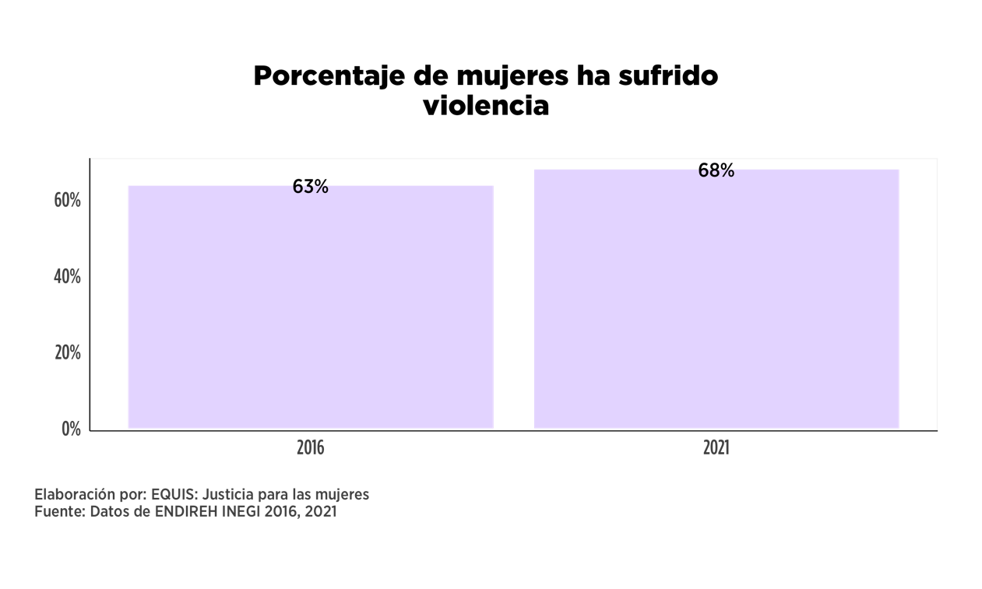

A pesar del aumento generalizado, no vemos grandes cambios en cada uno de los tipos de violencia. El único aumento es en la violencia sexual, que tuvo incrementó significativamente en 8 puntos porcentuales en 2021.

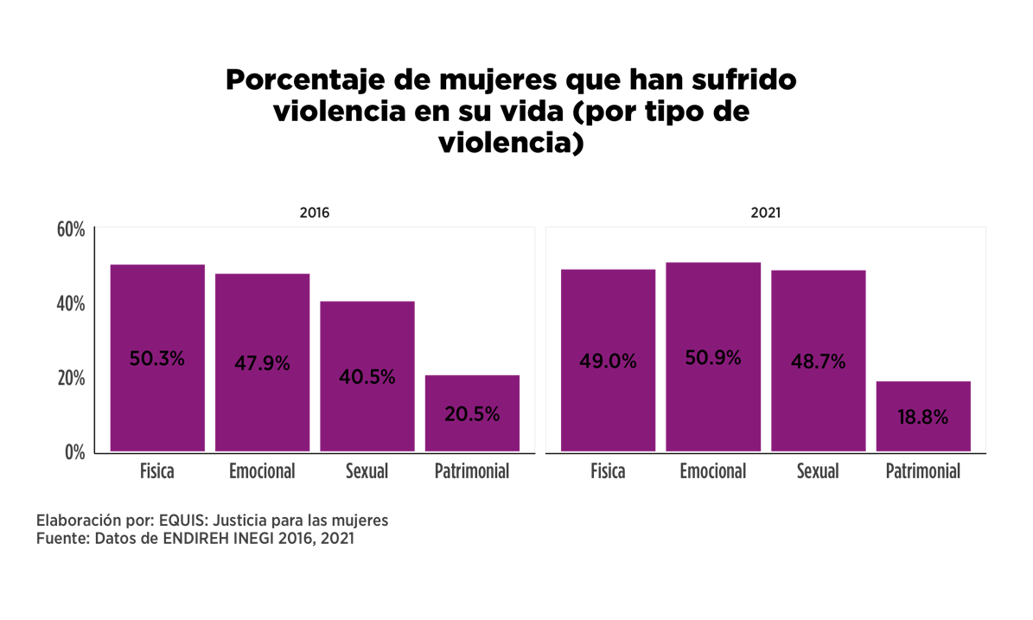

Para la violencia en los últimos 12 meses, vemos cambios favorables en todos los tipos de violencia principalmente en violencia emocional y física, que disminuyeron 2.3 y 5.2 puntos porcentuales.

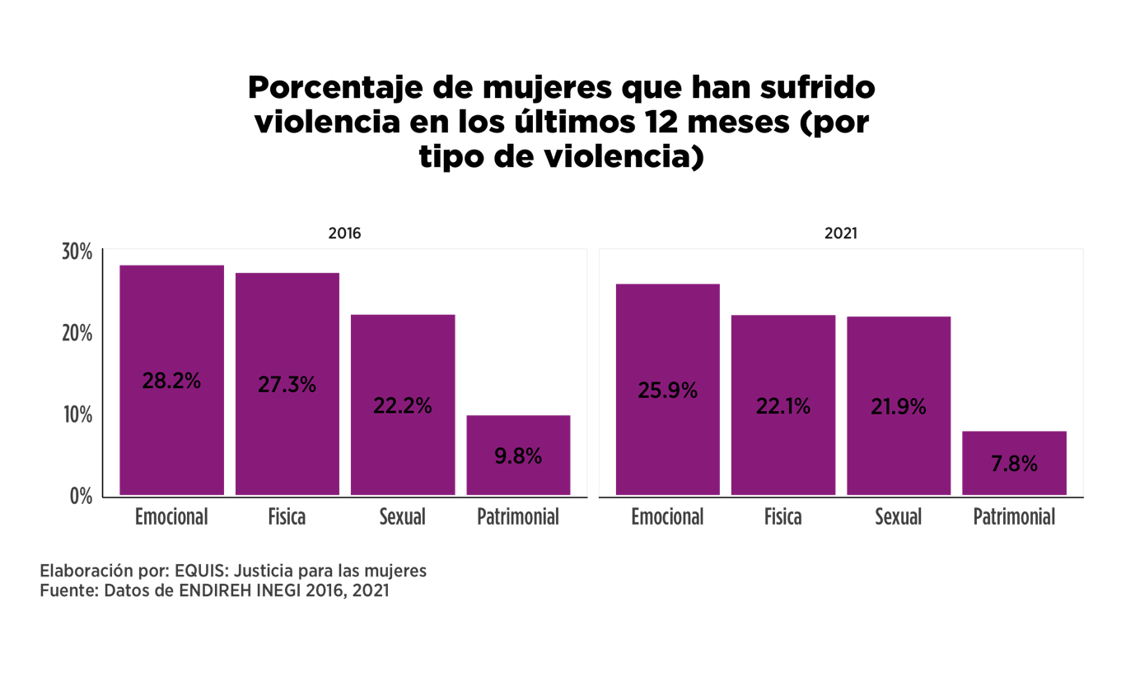

**Estadísticas esenciales de población indígena**

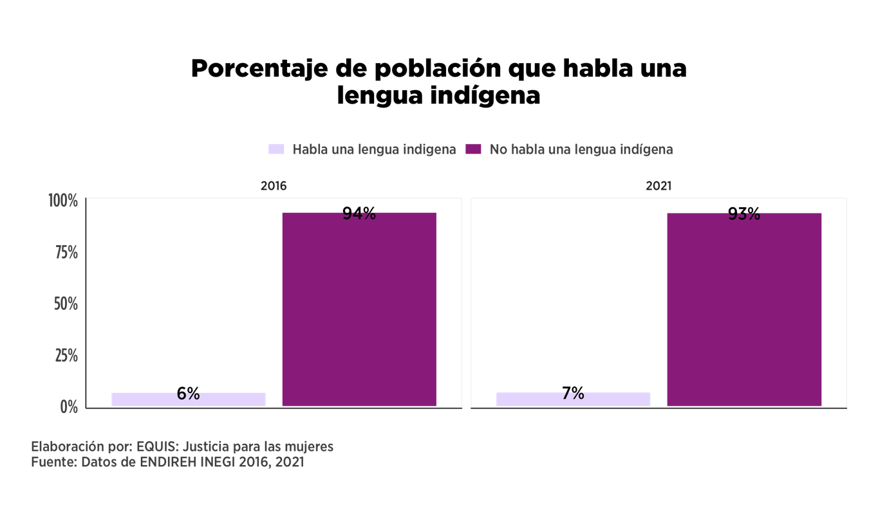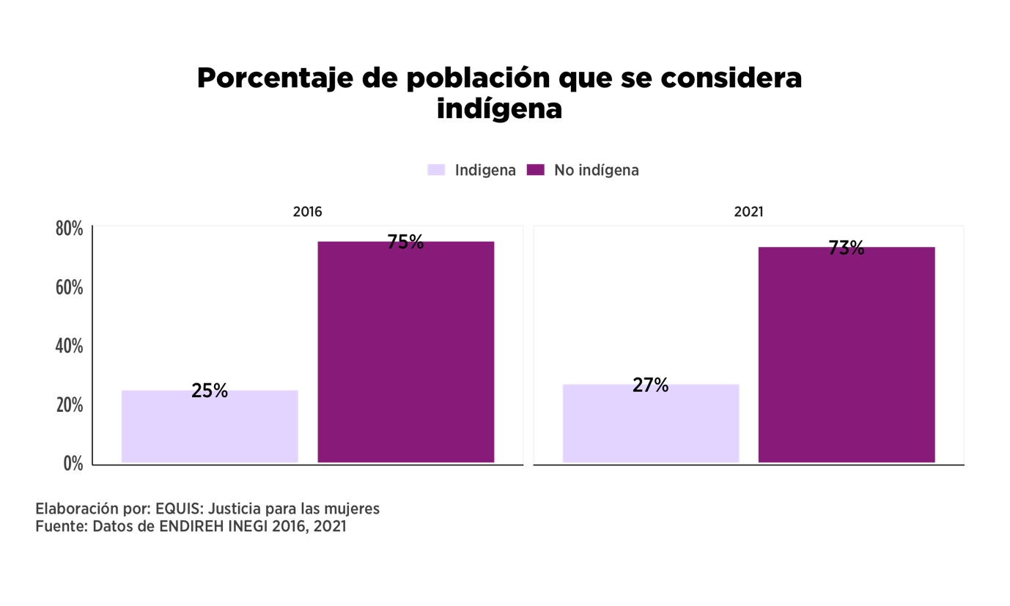

**Violencia en población indígena**

Del total de mujeres indígenas encuestadas, observamos que parecido a la población general, tuvieron un aumento en la violencia que han sufrido. En general, se mantiene un nivel menor de violencia en las poblaciones indígenas. En mujeres indígenas, observamos un aumento de 3 puntos porcentuales, menor a los 5 puntos porcentuales que experimentó el grupo de mujeres que no se identifican como parte de alguna población indígena.

general y desagregado por tipo de violencia

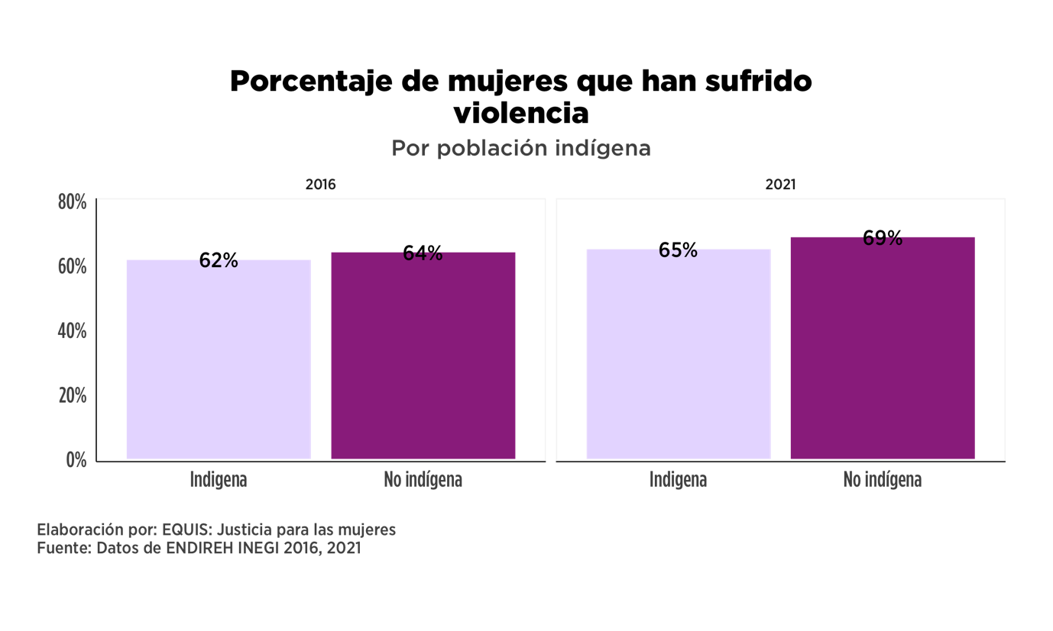

Una vez que desagregamos por tipo de violencia, observamos que la población indígena tuvo disminuciones en la prevalencia de violencias patrimoniales, pero aumentaron las violencias sexuales (6 puntos porcentuales) y emocionales (2 puntos porcentuales. Comparado a los cambios en la población no indígena,

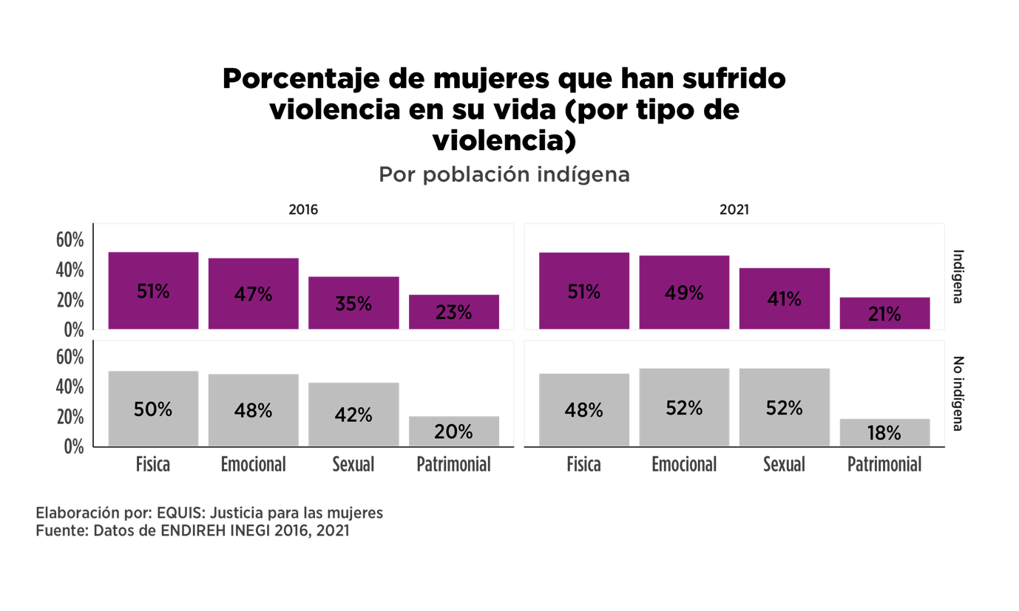

**Apoyo y denuncias de violencia**

El principal cambio, se encuentra en la variable, “otros”. En general, vemos un aumento generalizado a las solicitudes de apoyo al DIF y a la Defensoría. También los institutos de mujeres tuvieron un aumento, pero hay que tener cautela al revisar estos datos, dada le cambio en la metodología ya que antes se contabilizaban de manera separada los institutos de mujeres nacionales y estatales.

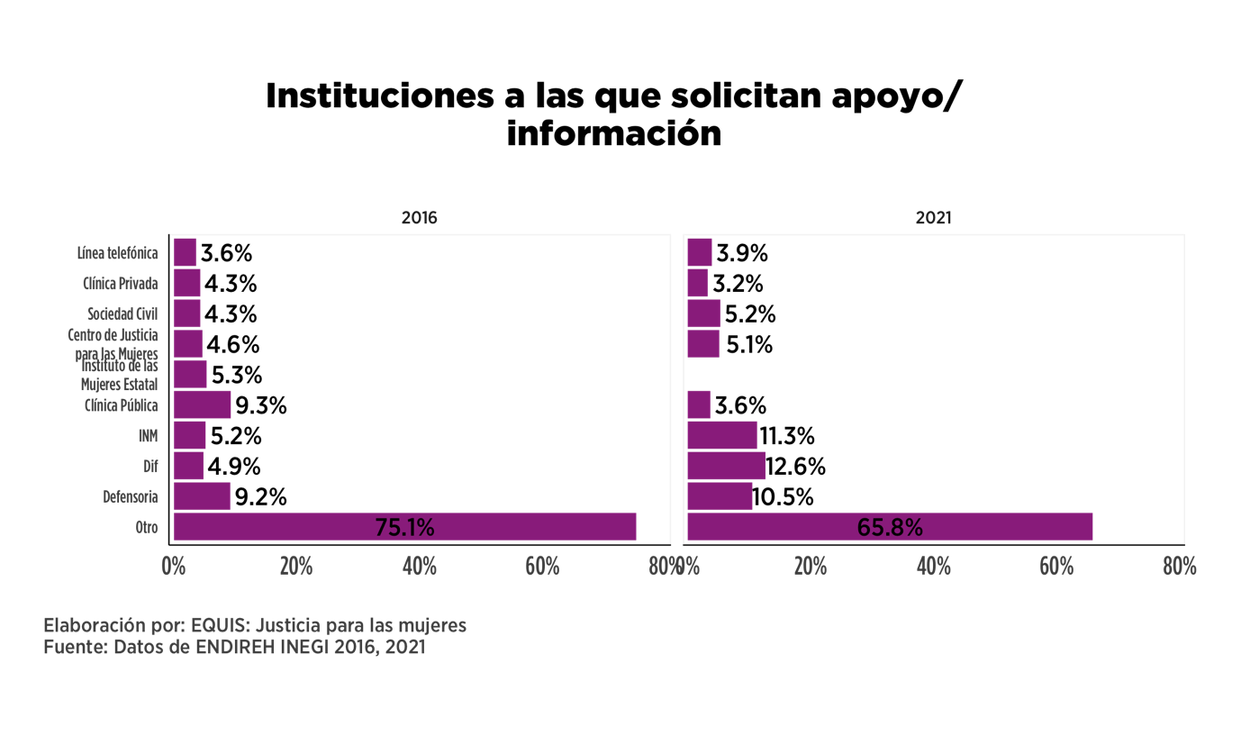

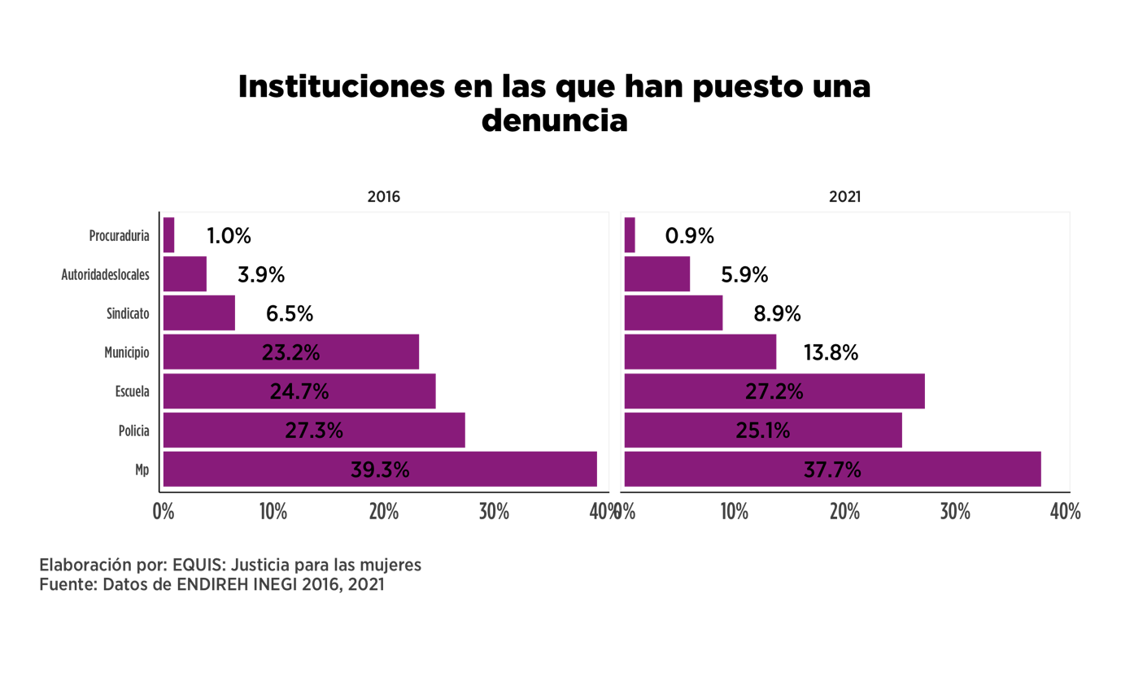

La mayoría de las mujeres denuncian en el Ministerio público, seguido de la policía y de autoridades municipales. Las denuncias en el Ministerio público disminuyeron de 2016 a 2021 en casi 2 puntos porcentuales. Es de interés revisar que las escuelas pasaron a ser la segunda autoridad, por encima de la policía para denuncias de 2016 a 2021.

Una vez que las personas solicitan información, observamos que la mayoría de las solicitudes de apoyo son para buscar orientación o información, seguido de apoyo legal. Estos porcentajes han disminuido significativamente, alrededor de 5% en todos los rubros, mostrando que las personas responden menos a esta pregunta.

**Apoyo a las mujeres cuando hay problemas con su pareja**

El principal apoyo para las mujeres cuando tienen problemas con sus parejas son sus familiares. Aunque la segunda respuesta, fue que el 17% no cuenta con nadie como apoyo, 1% más que en 2016.

